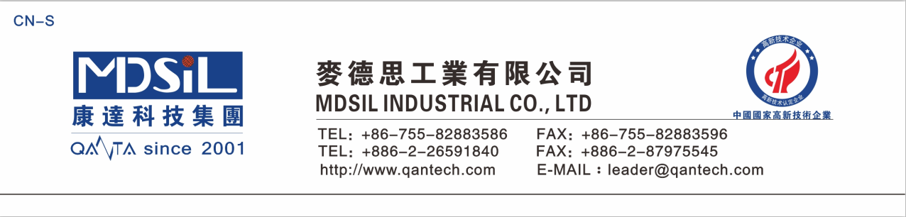
锚固剂MSK-SC0928S化学品技术说明书 TDS
产品名称 | 锚固剂
型号 | MSK-SC0928S
用途 | 提高加成型压敏胶对PET、PBT、PI等有机材料的粘结力，同时不影响压敏胶的力学性能。
固含量 | ≥98.0% | 醇含量 | ≤0.2%
建议添加比例 | 1.5-2.0% | pH值 | 6-7
外观 | 淡黄色至黄色透明液体 | 相对密度(ρ_{25℃}) | 1.065-1.079
闪点 | 闪点120℃ | 沸点 | 310℃
粘度 | 8-15mm²/s | 折射率(n_{D25}) | 1.42-1.43
溶解性 | 溶于醇类、酮类、苯类和酯类等有机溶剂。 | 气味 | 淡淡的醇味
保质期: | 3个月
可水解性 | 易水解。应量一次性使用完毕，避免后期水解导致产品变质。

